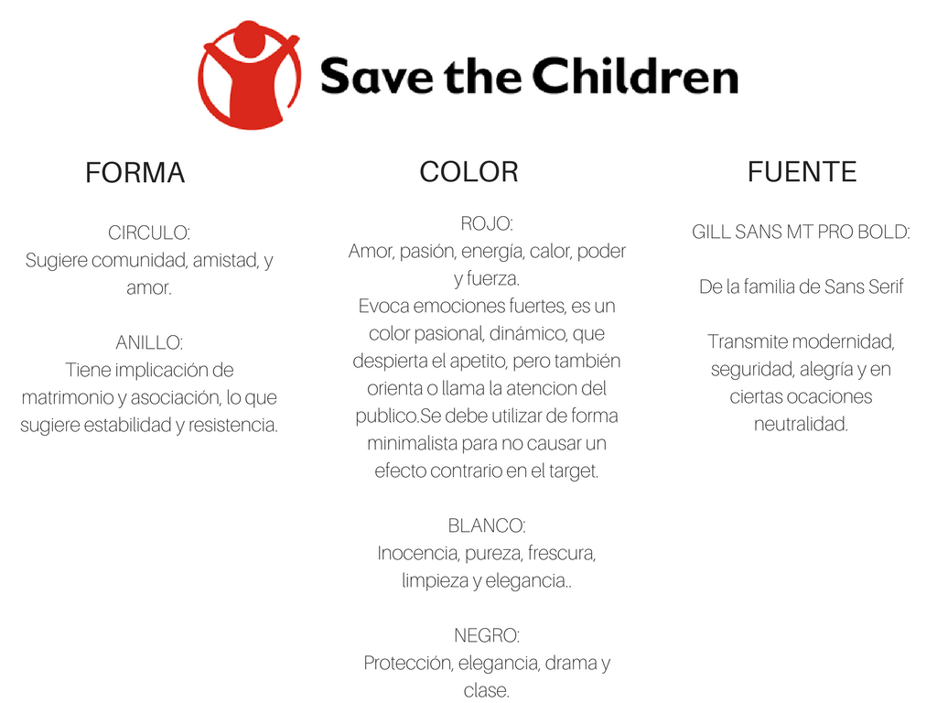

PALETA DE COLORES

* LOGO - #DA291C
* LETRAS DE LOGO - #101010
* BOTON - #DA291C
* FONDO DE IMAGEN(BENNY IBARRA) - #D1CFD4
* ICONOS REDES SOCIALES - #DB5557
* ALGUNOS DETALLES (GRAFICA) - #26A1B3
* LETRAS INFOGRAFÍA-GRÁFICAS - #647F92
* FONDO DE TEXTO HISTORIAS - #F0EFEA
* BOTONES DE REGISTRO DE TARJETA - #BB2418
* SUBTÍTULOS REGISTRO DE TARJETA - #FF0000
* FONDO - #FFFFFF
* LETRAS - #000000